|  |
| --- |
| Universidad EIA |
| Gestión de Grados. |
| Plataforma Eventos EIA |

Salto de página

1. **Introducción**

La documentación es una herramienta importante a la hora de realizar una actividad en específico, en este caso se orienta la guía para hacer registro de las rutas de Transporte EIA mediante pasos ilustrados para la correcta aplicación.

1. **Objetivo**

Conocer el uso de la plataforma de Eventos en la sección de Grados.

Ingresamos a la página <https://eiadigital.eia.edu.co/App/eventosEIA/> e iniciamos sesión con nuestro usuario de eia digital.

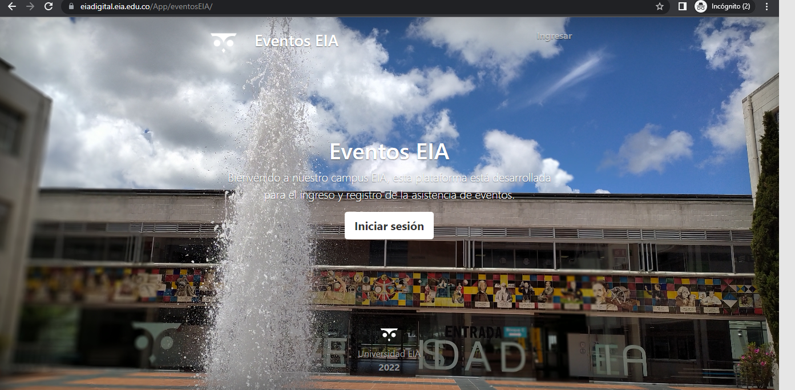

Imagen 1-Tomada de <https://eiadigital.eia.edu.co/App/eventosEIA/>

Al ingresar al sitio Web, veremos el entorno para realizar toda la gestión con los grados de la EIA (Registrar Asistencia, Gestionar Grados, Registrar Grados) Observaremos todas las opciones para así tener conocimiento sobre su uso.

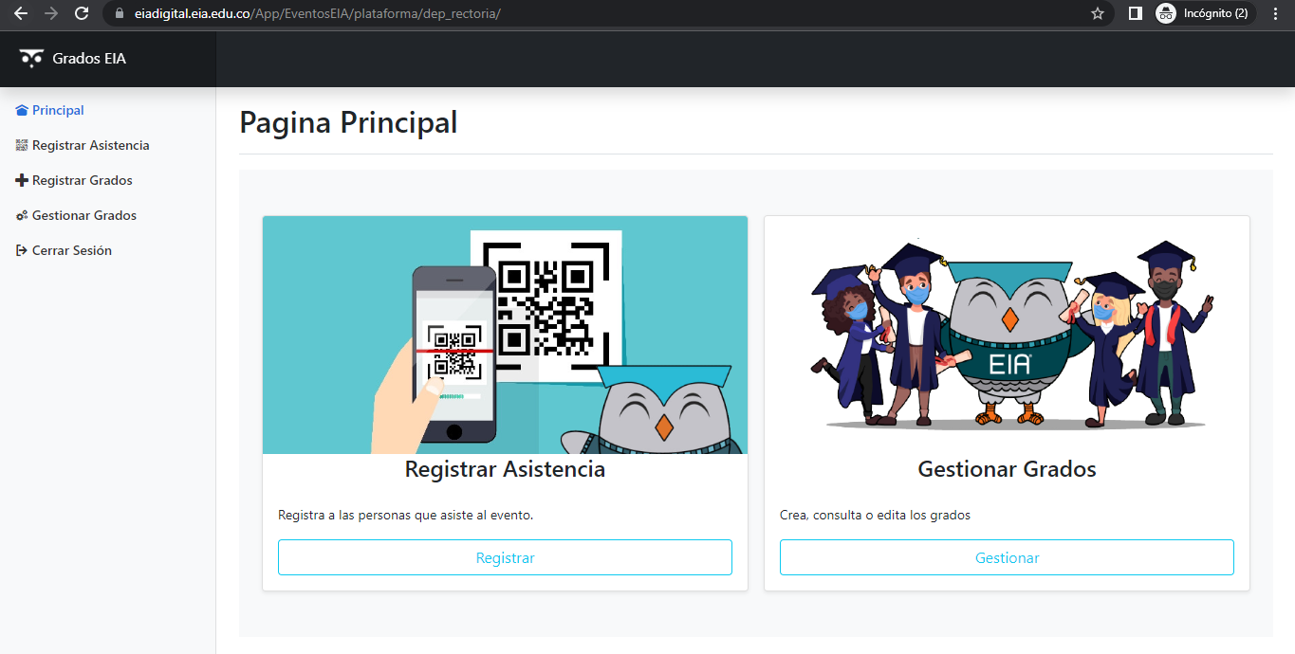

Imagen 2-Tomada de <https://eiadigital.eia.edu.co/App/eventosEIA/>

En la sección de “Registrar Asistencia”, nos aparecerá lo que se puede visualizar en la foto #3, en este apartado se realiza la lectura del QR del Asistente y así se efectuará su asistencia, en “Iniciar Escáner” se habilitará un recuadro el cual muestra la cámara del dispositivo con el que hayamos ingresado en donde se leerá el QR.

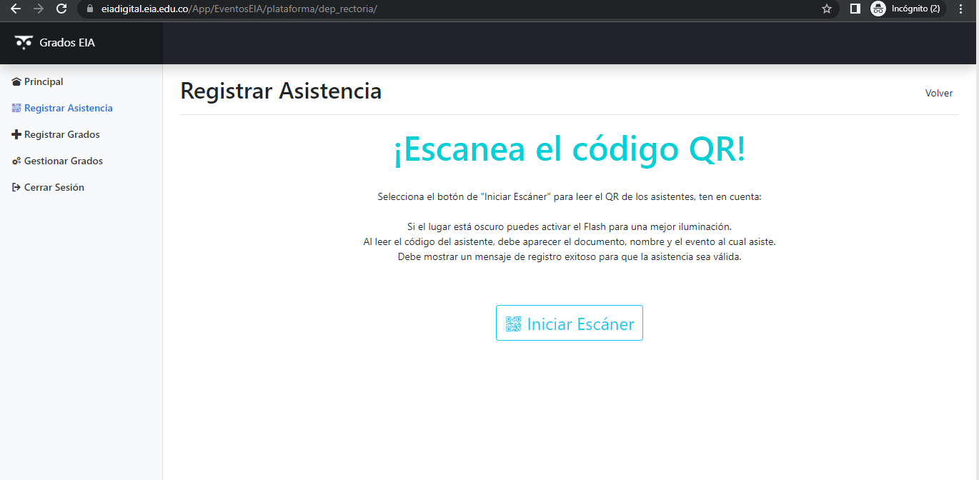

Imagen 3-Tomada de <https://eiadigital.eia.edu.co/App/eventosEIA/>

En el apartado “Registrar Grados”, se desplegará el siguiente recuadro en el cual llenaremos todos los campos, con la información correspondiente y click en “Crear grado”

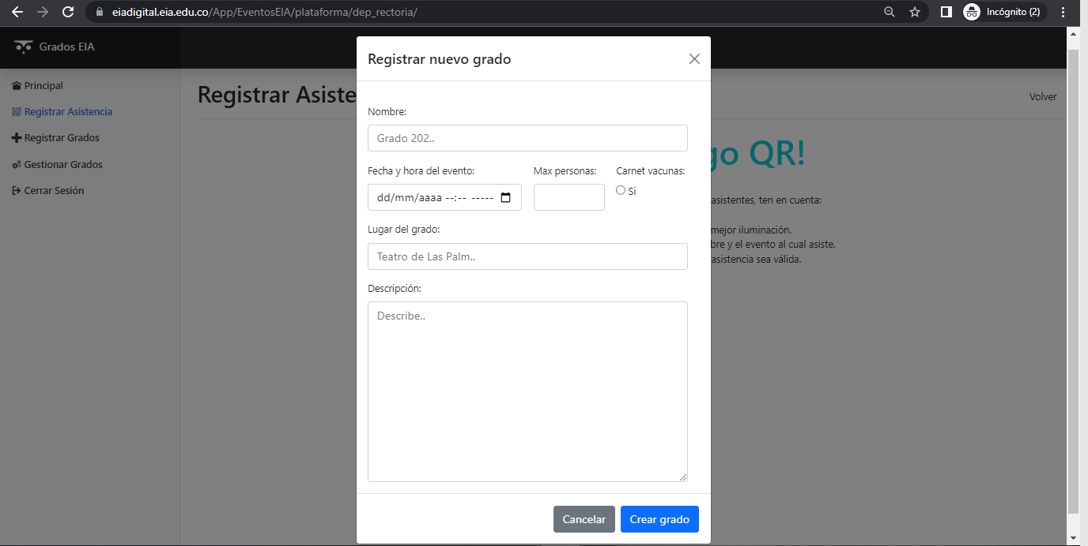

Imagen 4-Tomada de <https://eiadigital.eia.edu.co/App/eventosEIA/>

En la opción de “Gestionar Grados” se puede visualizar los eventos que hemos creado previamente, para poder realizar la gestión de alguno daremos click en “ver grado”.

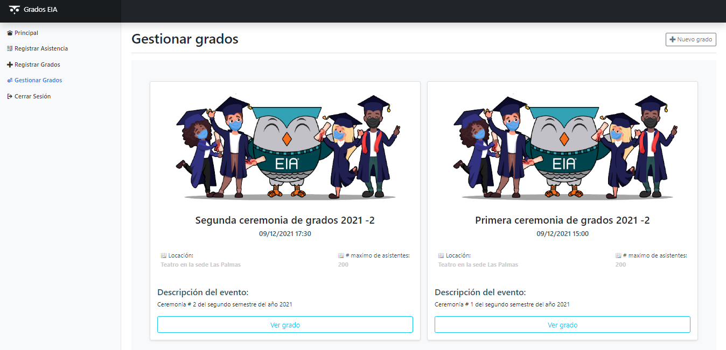

Imagen 5-Tomada de <https://eiadigital.eia.edu.co/App/eventosEIA/>

En “Ver grado” como primer paso realizaremos el registro de graduando dando click en “Nuevo graduando”.

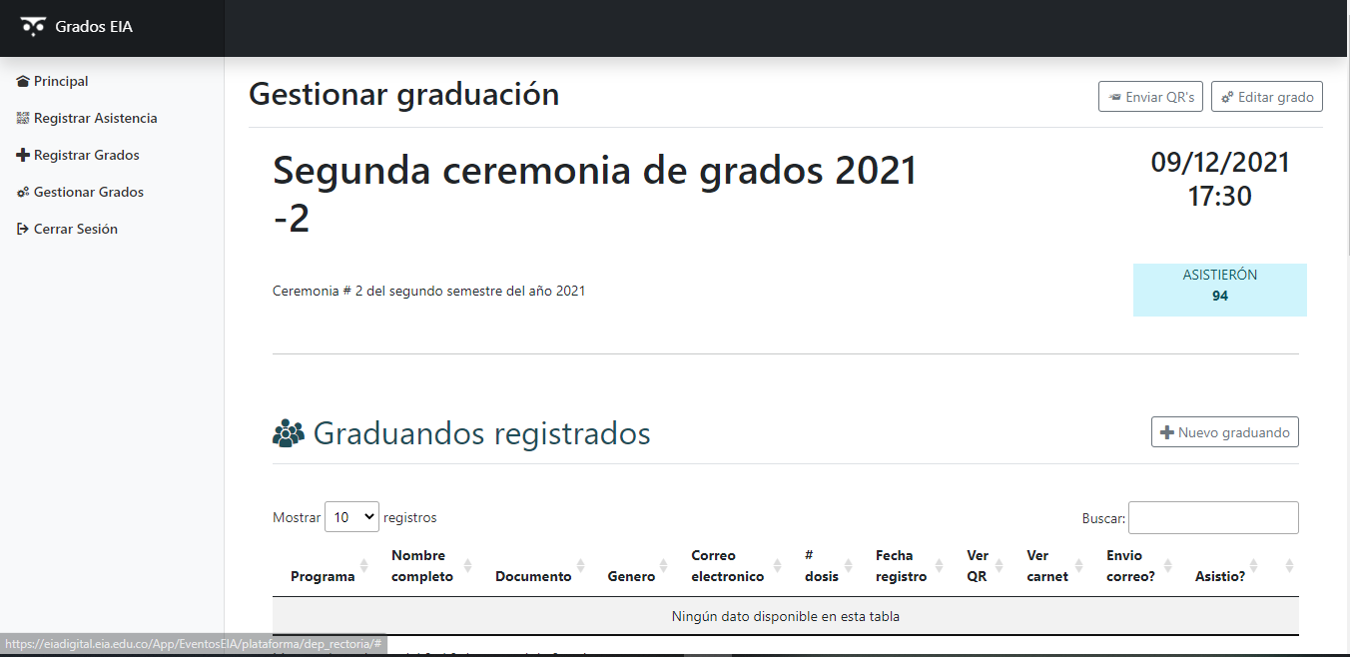

Imagen 6-Tomada de <https://eiadigital.eia.edu.co/App/eventosEIA/>

Nos aparecerán los estudiantes próximos a graduarse, allí debemos seleccionar los graduandos según la ceremonia en la que vayan a estar, se selecciona a la persona en el recuadro azul.

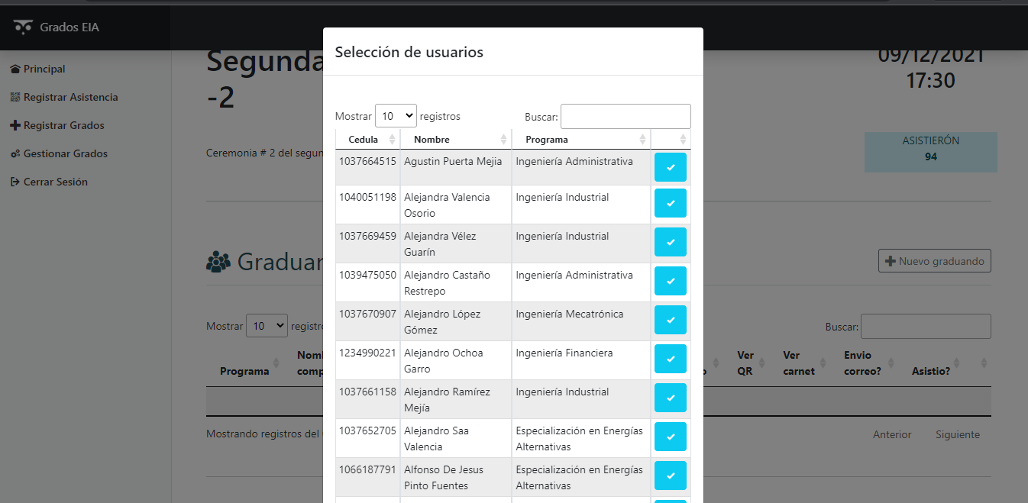

Imagen 7-Tomada de <https://eiadigital.eia.edu.co/App/eventosEIA/>

Nos mostrará los datos de la persona seleccionada y la opción de “Agregar”.

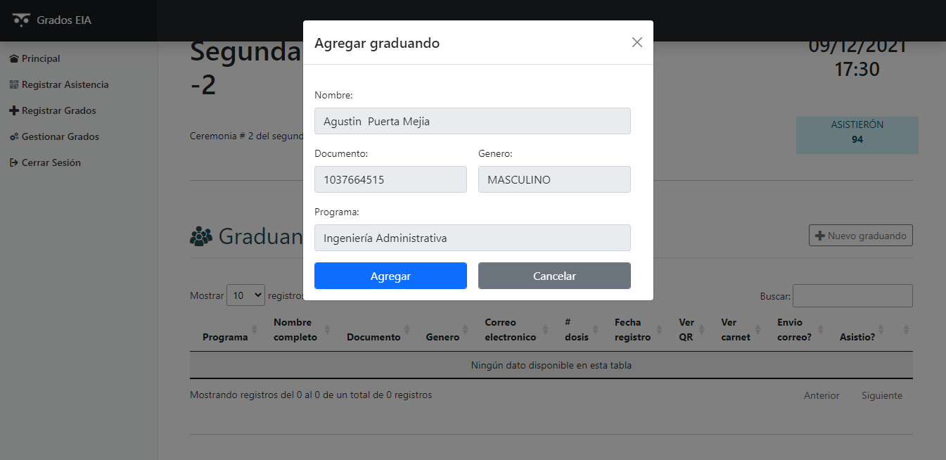

Imagen 8-Tomada de <https://eiadigital.eia.edu.co/App/eventosEIA/>

Después de agregarse el estudiante automáticamente saldrá este cuadro de dialogo, en el cual registraremos los Acompañantes, dando click en “nuevo”.

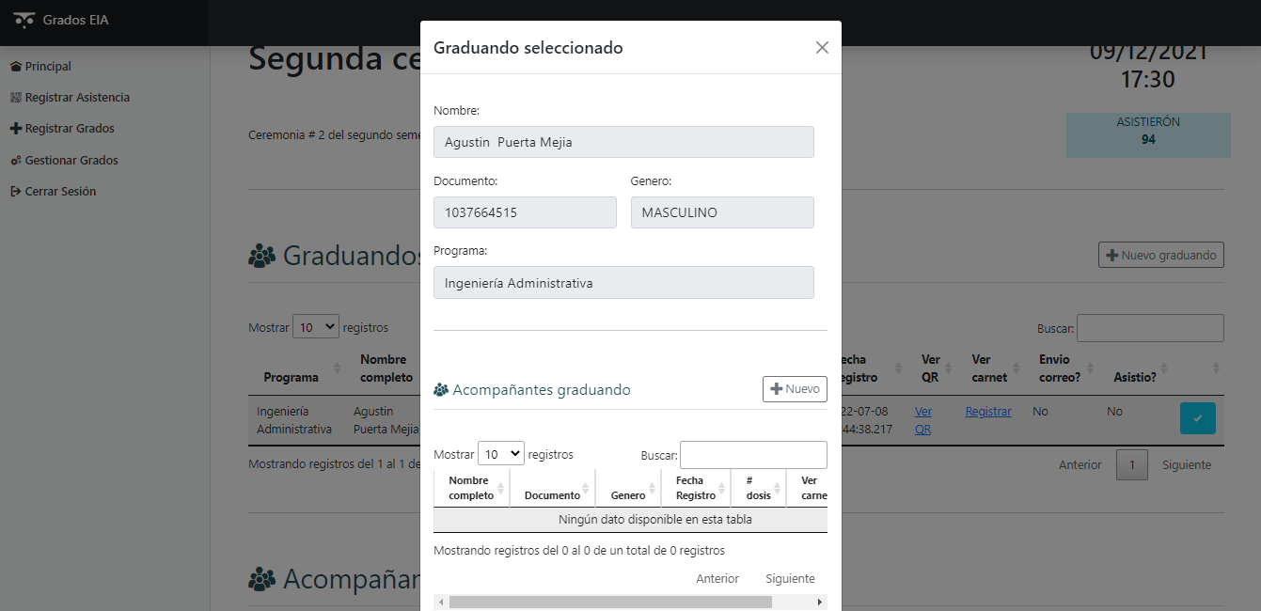

Imagen 9-Tomada de <https://eiadigital.eia.edu.co/App/eventosEIA/>

Saldrán las casillas solicitando los datos del acompañante y se le da click en “Agregar”

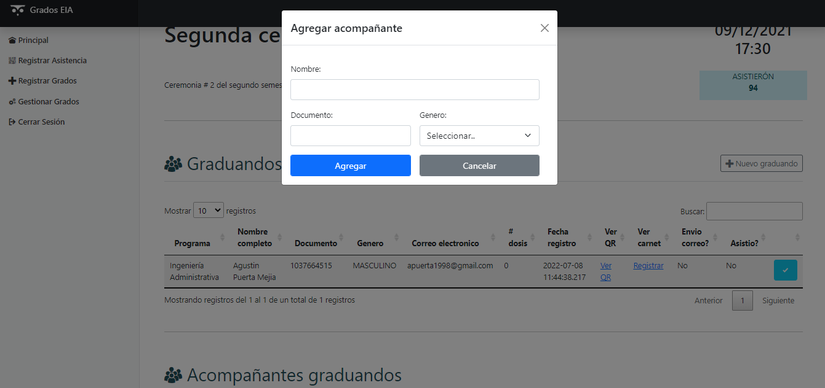

Imagen 10-Tomada de <https://eiadigital.eia.edu.co/App/eventosEIA/>

En la parte inferior de “Gestion de grados” nos aparecerán todos los acompañantes registrados y allí podremos editar información de ellos.

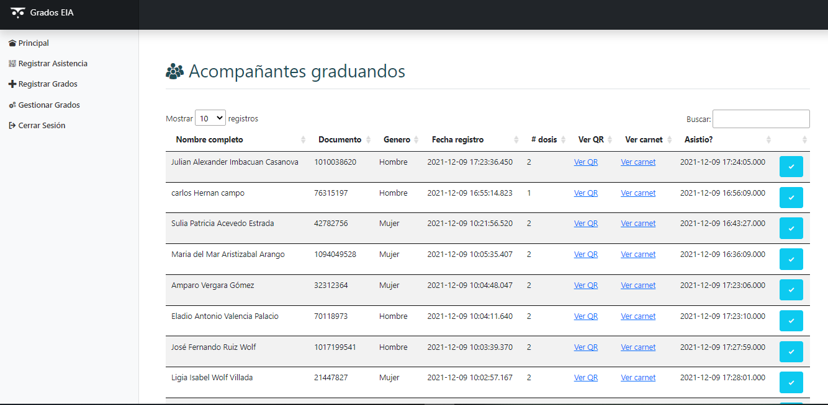

Imagen 11-Tomada de <https://eiadigital.eia.edu.co/App/eventosEIA/>

(Opcional) Esta opción de “Editar grado”, es solo por si se generan cambios en la programación o su fecha está incorrecta, también podremos editar la información, como el Nombre, el lugar y la descripción.

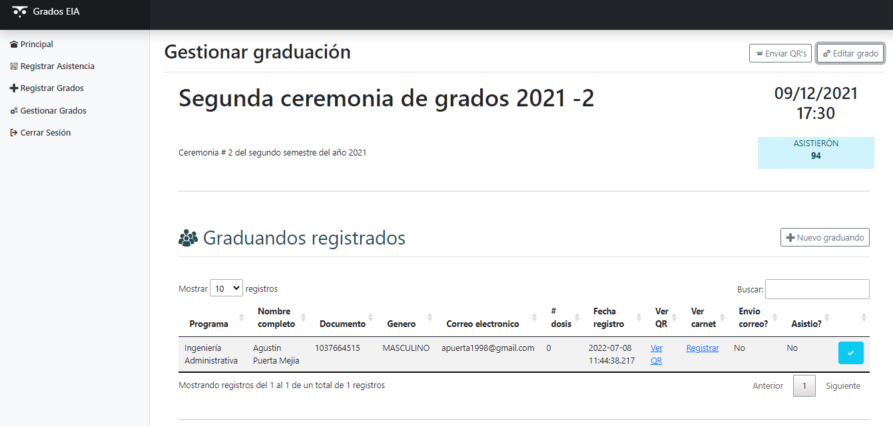

Imagen 12-Tomada de <https://eiadigital.eia.edu.co/App/eventosEIA/>

Por último, enviaremos los códigos QR, al darle click en esta opción se realizará un envío masivo a todos los correos de los estudiantes con el que pueden verificar su asistencia previo al evento (El mensaje puede aparecer en Bandeja de entra, otros y Spam).

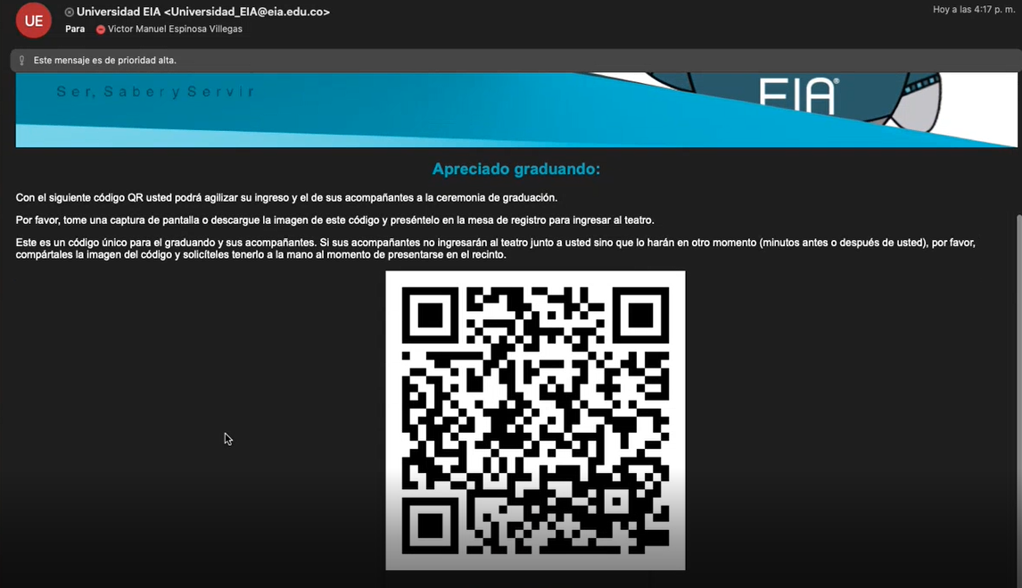

Imagen 13-Tomada de <https://eiadigital.eia.edu.co/App/eventosEIA/>

**NOTA: Los acompañantes deben de presentar el código QR del graduando en la toma de asistencia, además de eso deben presentar el documento de identidad para así verificar que la persona si está registrada.**